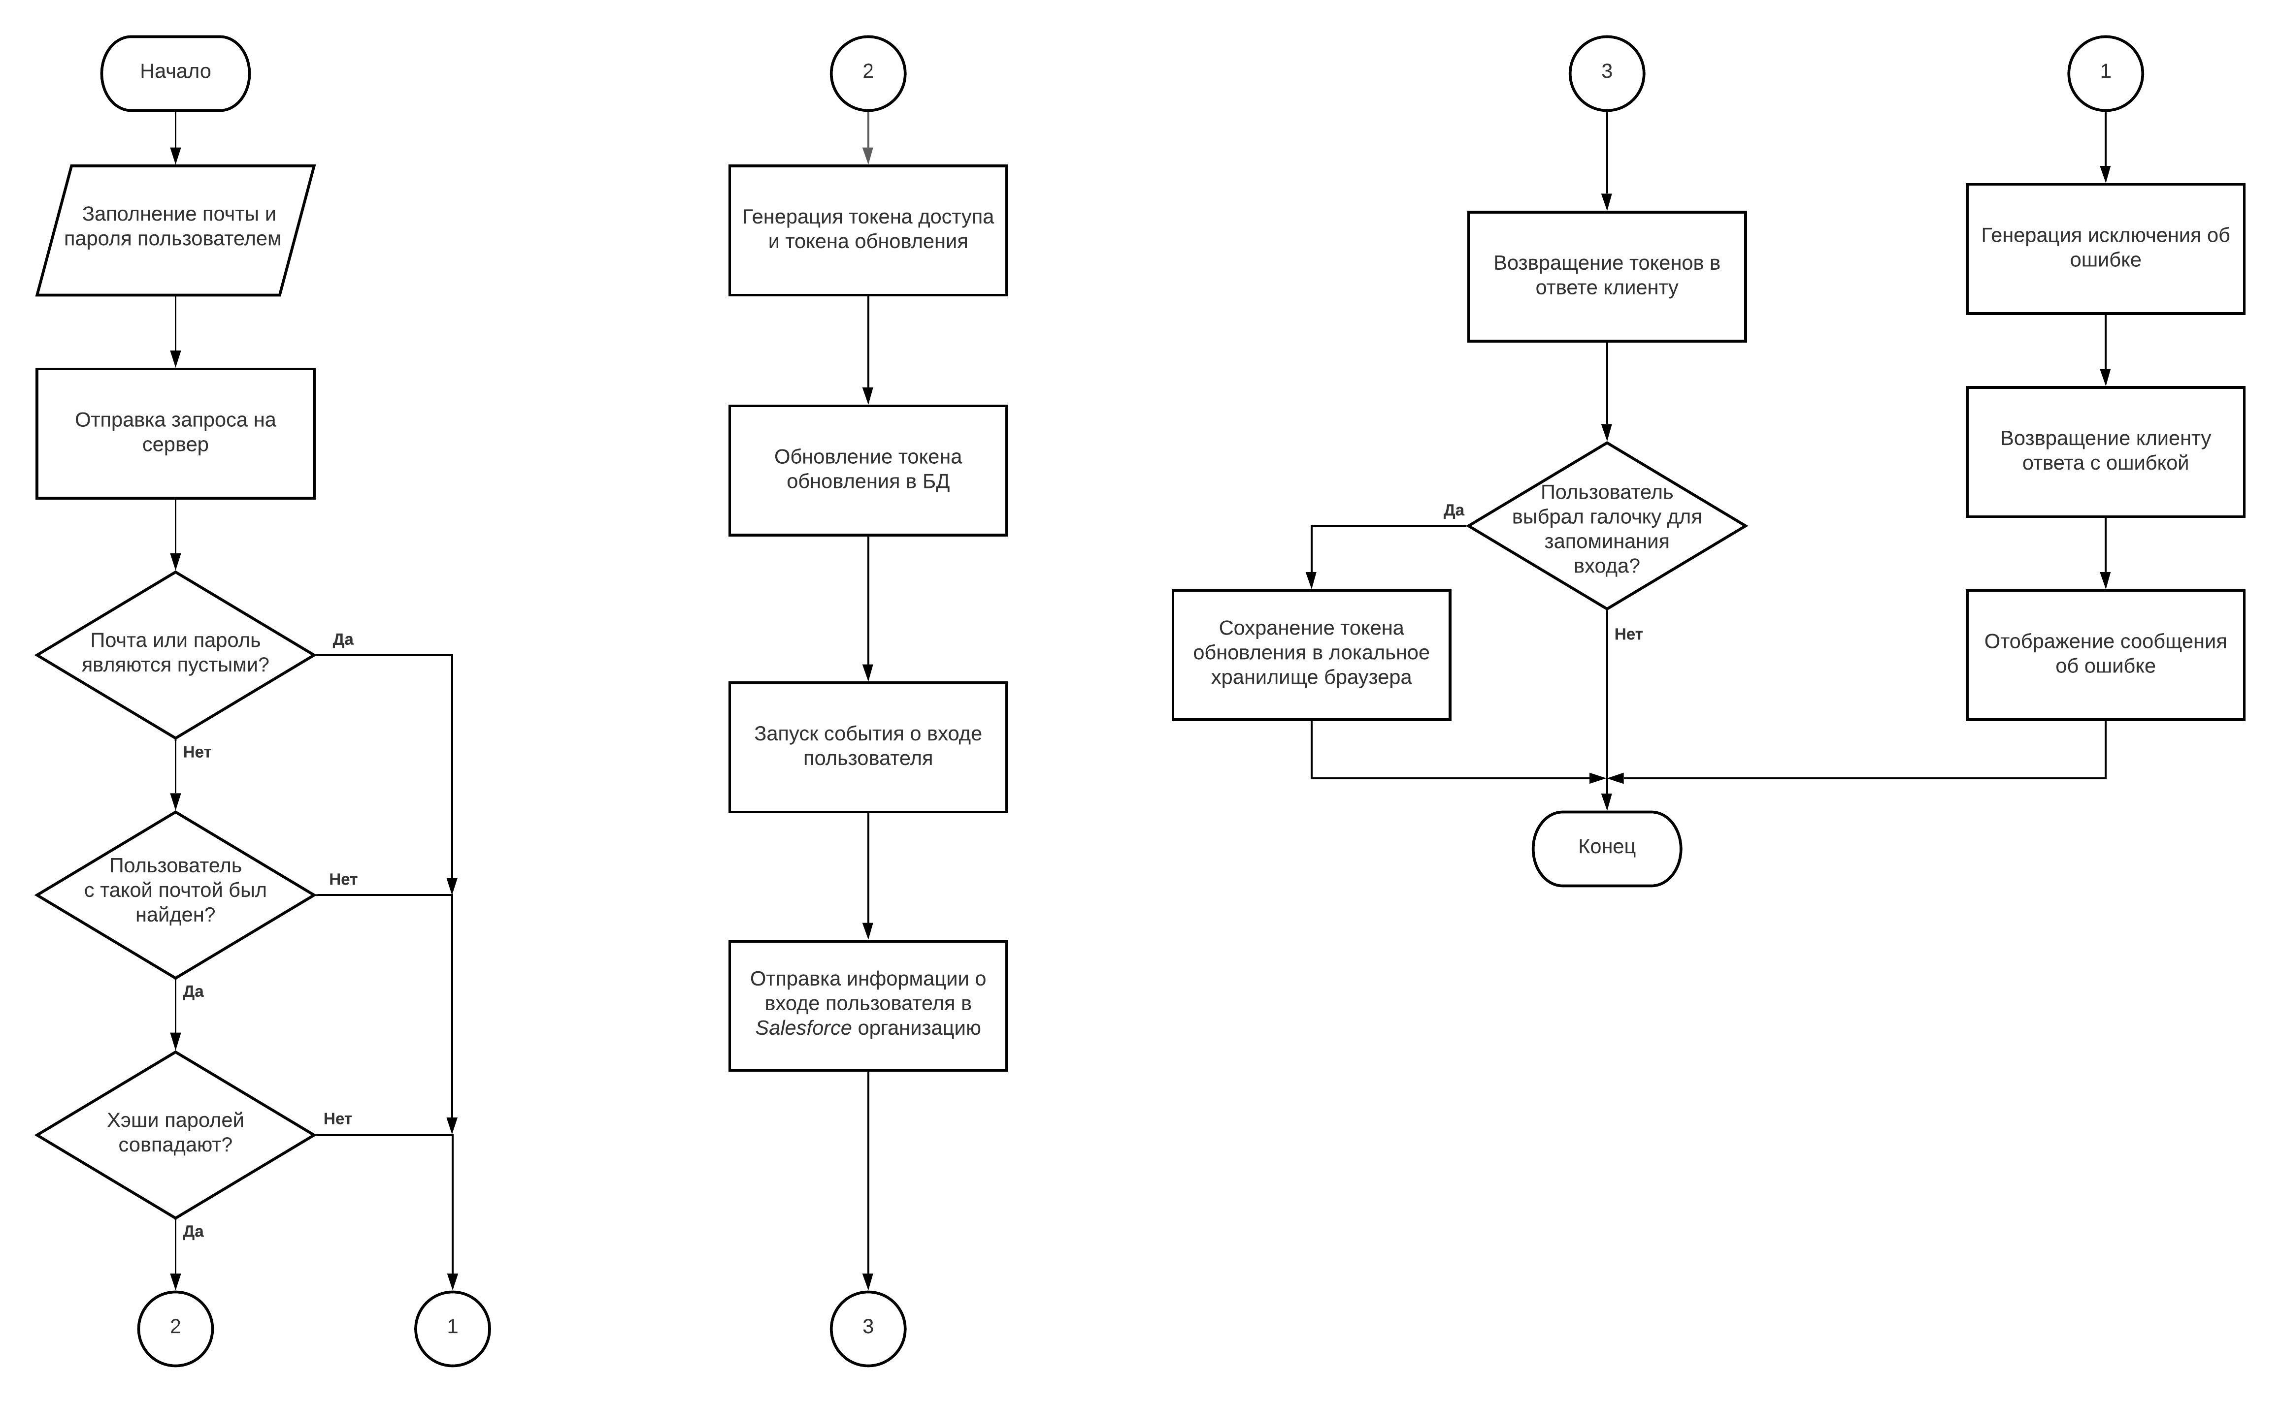

Изм.

Лист

№ докум.

Подпись

Дата

Лист

1

Разраб.

Мацуев И.М.

Провер.

*Северинчик Н.А.*

Н. Контр.

Рыжанкова А.С

Лит.

Листов

1

Утверд.

*Пацей Н.В.*

Масса

Масштаб

БГТУ 05.00.ГЧ

*74417006, 2021*

*Блок-схема авторизации*